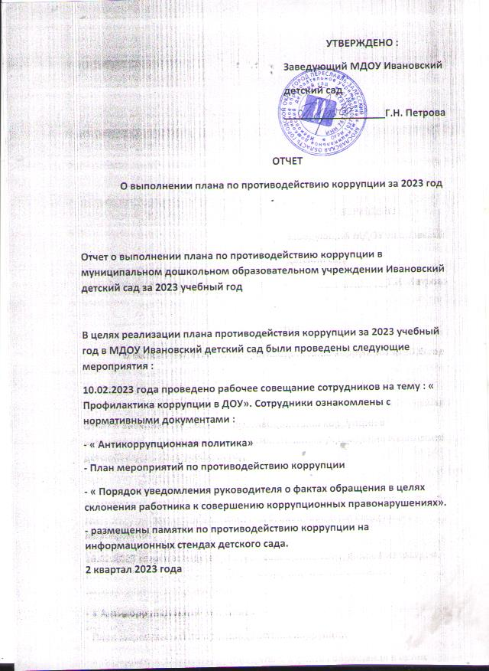

- проведен внутренний контроль по учреждению ( организация питания воспитанников, соблюдение прав всех участников образовательного процесса).
- проведен опрос родителей ( законных представителей) воспитанников детского сада в апреле-мае месяце 2023 года с целью определения степени их удовлетворенности работой детского сада, качеством предоставляемых образовательных услуг.
- проинформировали родителей ( законных представителей) о правилах приема в детский сад, об оказании образовательных услуг на сайте детского сада, на информационных стендах, через родительские собрания.
- предоставлены сведения о доходах, об имуществе и обязательствах имущественного характера руководителем детского сада
- на сайте детского сада размещен план ПФХД и муниципальное задание.
- личный прием граждан осуществляется по мере необходимости.
- процедуры по приему и рассмотрению жалоб и обращений граждан не поступало.
- проводятся общегрупповые родительские собрания о защите прав ребенка, основные конституционные права и обязанности граждан.
- осуществляется контроль за целевым использованием бюджетных средств.
- проводится анкетирование родителей в течении года.

Заведующий МДОУ Ивановский детский сад ______________ Г.Н. Петрова

